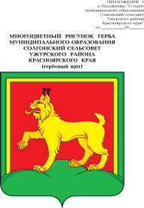

## АДМИНИСТРАЦИЯ СОЛГОНСКОГО СЕЛЬСОВЕТА

## УЖУРСКОГО РАЙОНА

## КРАСНОЯРСКОГО КРАЯ

## ПОСТАНОВЛЕНИЕ

12.04.2023 с. Солгон № 28

О присвоении порядковых номеров,

наименований улиц в селах Солгонского сельсовета

В соответствии с Федеральными [законами](consultantplus://offline/ref=17ED9E786D597403E7B3D86F4C40DAF95288CB8DDC84B8CF80D4A28DBBE9B5396CB832E3E9498A8ErET6E) № 131-ФЗ от 06.10.2003 «Об общих принципах организации местного самоуправления в Российской Федерации», Постановления администрации Солгонского сельсовета № 16 от 04.03.2015 «Об утверждении правил присвоения, изменения и аннулирования адресов на территории Солгонского сельсовета», ПОСТАНОВЛЯЮ:

1. Присвоить земельному участку в кадастровом квартале: 24:39:4300001, площадью 771 кв. м. адрес: Российская Федерация, Красноярский край, Ужурский муниципальный район, Сельское поселение Солгонский сельсовет, село Солгон, ул. Главная, земельный участок № 17 а.

2. Контроль за исполнением настоящего постановления оставляю за собой.

3. Постановление вступает в силу с момента подписания.

И. о. главы Солгонского сельсовета К.Е. Рыжкова